- Edukacja polonistyczna
Przeczytaj wiosenną rozmowę zająca i sarny.
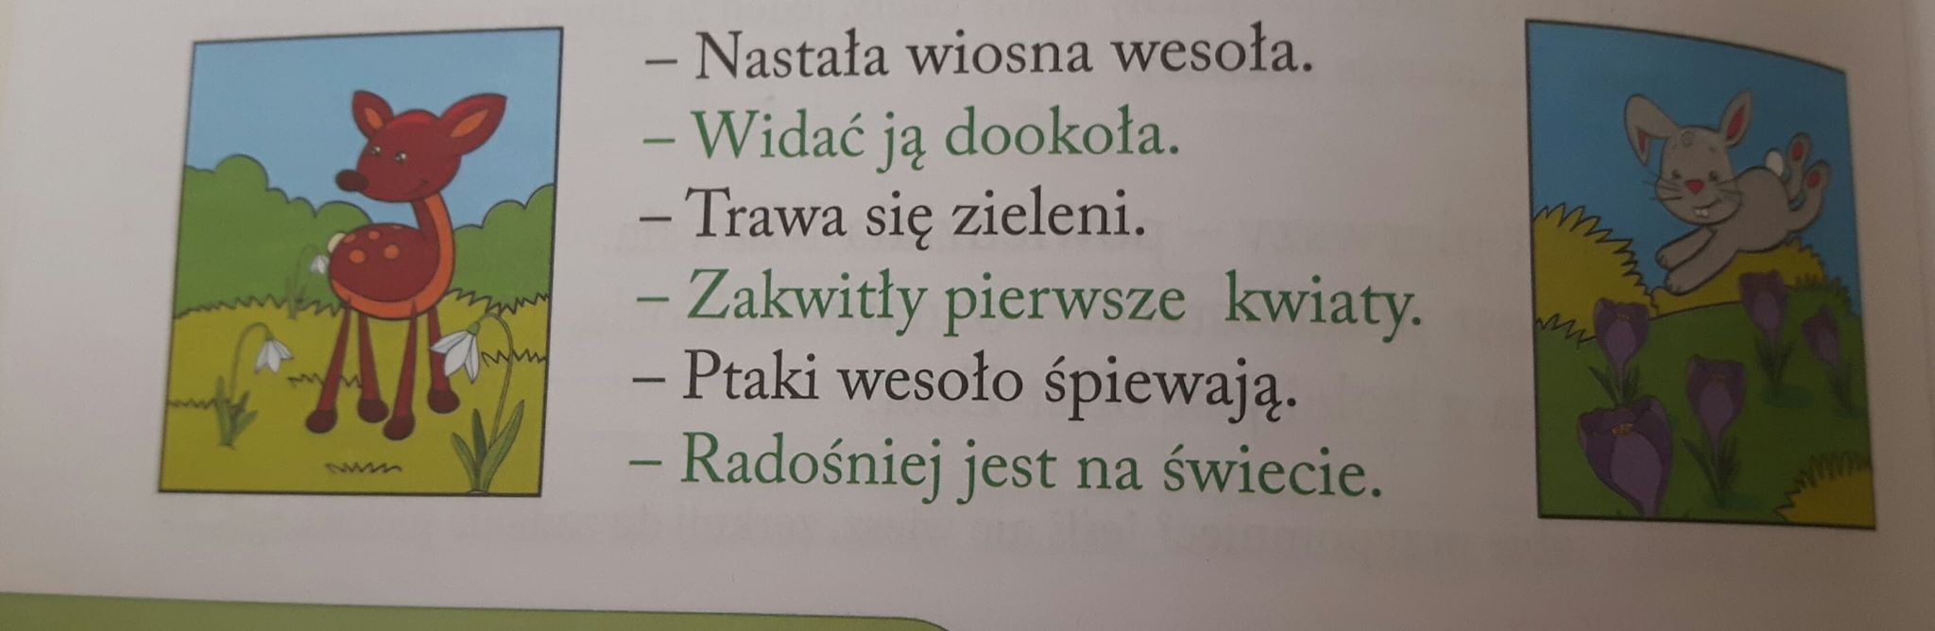
Z rozsypanki sylabowej utwórz nazwy zwiastunów wiosny przedstawionych na obrazkach. Podpisz obrazki.
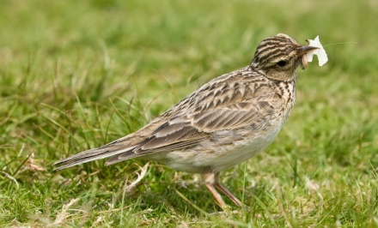 sko * mi * wro * nek
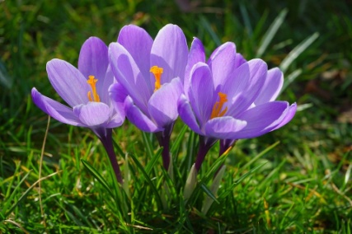 kro * za * ku * sy
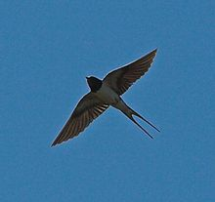 jas * bu * kół * sa * ka
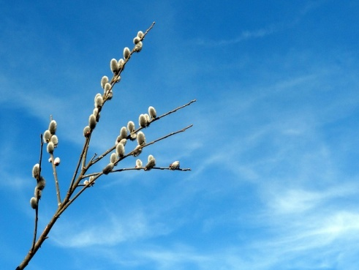 la * ba * wi * zie
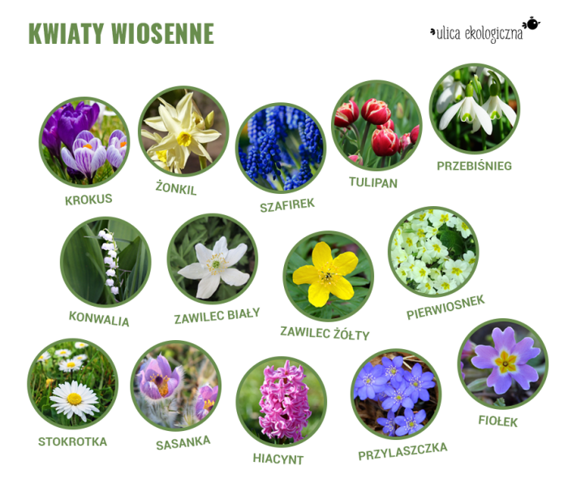
Zapoznaj się z wiosennymi kwiatami.
Rozpoznaj wiosenne kwiaty na poniższych obrazkach. Wybierz ich nazwy
z ramki i podpisz zdjęcia.
Te rośliny są pod ochroną. Nie zrywaj ich!
krokus, przebiśnieg, zawilec biały, sasanka, przylaszczka

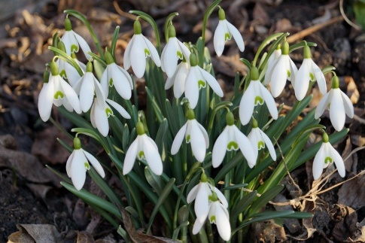
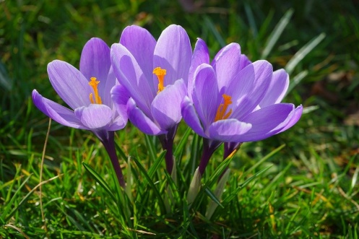
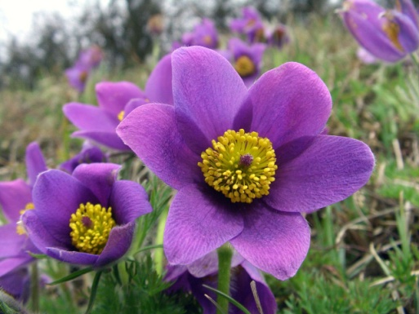
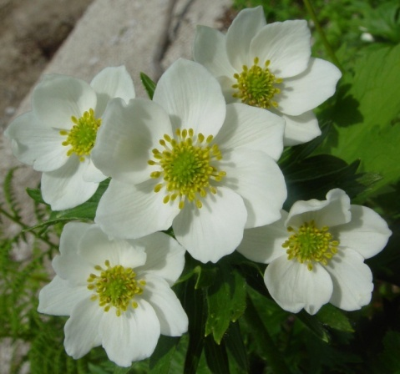
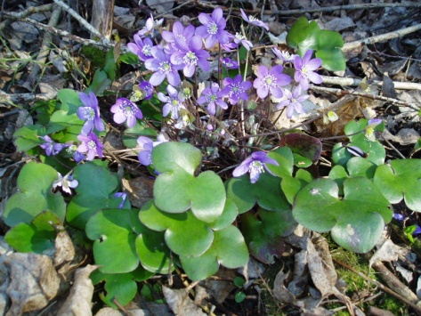

- Edukacja muzyczna.
Zapoznaj się z piosenką. Może spróbujesz też zaśpiewać?
https://www.youtube.com/watch?v=LFPthrmErcY
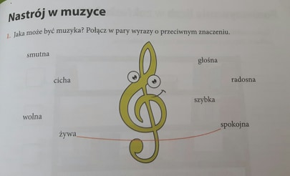

- Edukacja informatyczna.
Zagraj w grę. Poszukaj zaginione kształty.
https://www.miniminiplus.pl/przygody-rybki-minimini/gry/przygody-rybki-minimini-zagubione-ksztalty

- Zajęcia kształtujące kreatywność.
Spróbuj stworzyć panią WIOSNĘ.
